
TraAM 2012 – 2013
Académie de Rennes
Scénario 2 : exemple 1 d’usage pédagogique de tablettes numériques en DNL physique chimie dans la classe comme outil de partage de documents et/ou de remédiation.
Introduction : Cet exemple d’usage montre comment développer des compétences à l’oral en DNL avec une tablette numérique utilisée dans un jeu de rôle.
Niveau concerné : Tous niveaux en DNL.
Objectifs : Réaliser un reportage montrant les échanges lors d’un débat organisé dans un jeu de rôles : vidéos, notes, commentaires audio, images, annotations, textes. Synchroniser les tablettes avec le PC enseignant pour partager les productions entre les différents groupes d’élèves, les étudier, procéder à une analyse critique. Interagir à distance après un dépôt des productions sur l’ENT.
Compétences :
    - faire preuve d’esprit critique face à l’information et à son traitement,
    - exploiter des données ou des documents numériques,
    - coopérer à la réalisation collective d’un document,
    - partager des documents numériques en connaissant les enjeux et en respectant les règles,
    - communiquer, échanger.
Contexte pédagogique :
- groupes à effectifs réduits.
- une tablette numérique pour 6 à 8 élèves.
Les consignes données aux élèves :
- créer une note à l’aide d’une application disponible sur la tablette,
- régler la luminosité sur l’appareil, le niveau sonore,
- faire des prises de son ou de vidéos courtes,
- enregistrer le travail,
- synchroniser la note avec le PC de l’enseignant si borne WIFI ou
- envoyer dans la boite électronique de la classe
- ou envoyer le document via DROPBOX
Les apports :
- Pour les élèves :
- Intérêt accru
-Mise en action des élèves.
- Meilleure implication.
- Interactivité à distance.
- Activité de remédiation, correction ou autocorrection des fautes
- Pour les enseignants :
- Souplesse d'utilisation.
- Rapidité d'exécution des tâches.
Les freins :
- assurer la sécurité des données,
- respecter les règles des protocoles de connexions au réseau d'établissement,
- nombre insuffisant de tablettes,
- clavier virtuel peu pratique
- lenteur du débit WIFI,
Les pistes :
- utiliser la version de 2 de MOODLE pour gagner en rapidité de mise en commun

Exemples de production d’élèves :
https://www.evernote.com/shard/s281//sh/dcdd87ad-6cbe-447e-a448-1afab87651e5/4a0b2319068aba884a2b21b59e2b739e

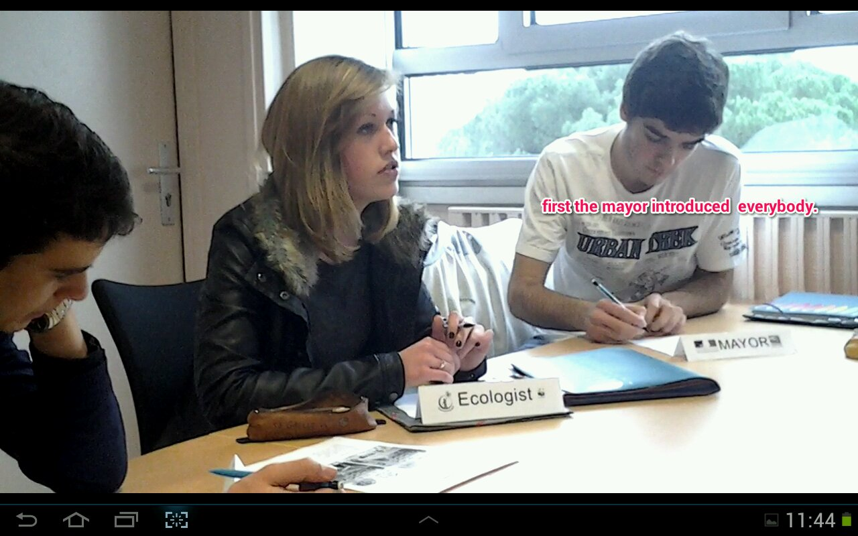
 stt_1359628258040.wav

